注：

1. 软件保存路径不能有中文以及中文字符，否则会影响软件正常打开；
2. 导入数据的数据格式请按照给定参考的data.xlsx文件格式填写，否则无法正常导入数据；
3. 数据加载和模型训练过程中，请耐心等待，不要对软件进行其他操作，以免干扰软件正常运行；
4. 软件操作应当按照说明书步骤操作，否则会影响软件正常操作。
5. 压缩包下载之后进行解压

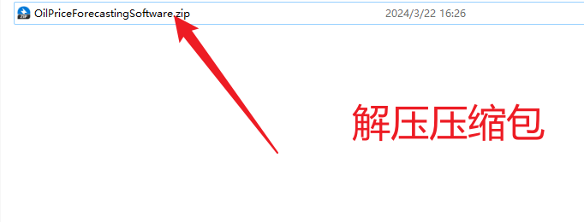

1. 双击start.bat文件运行

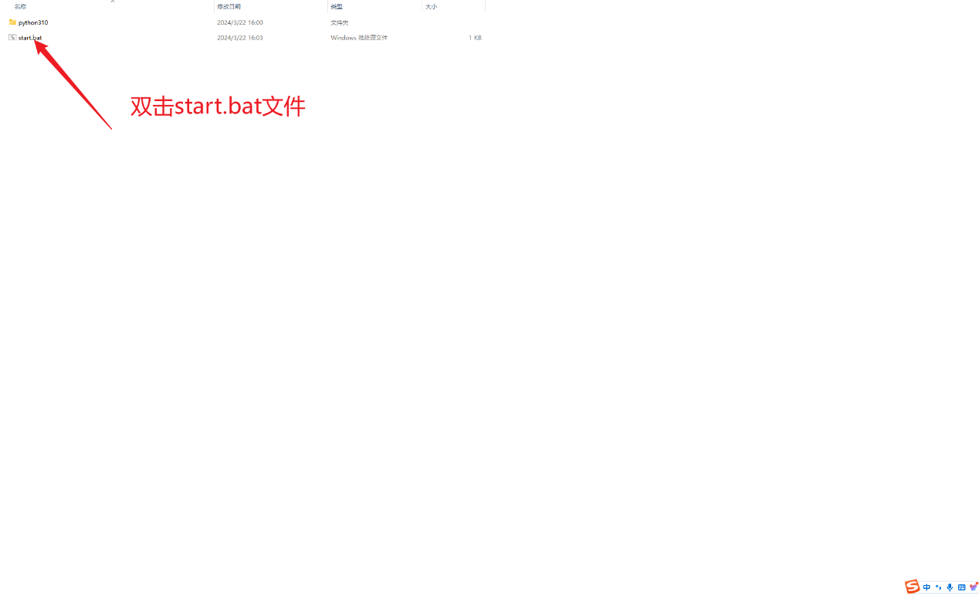

1. 页面整体布局如下

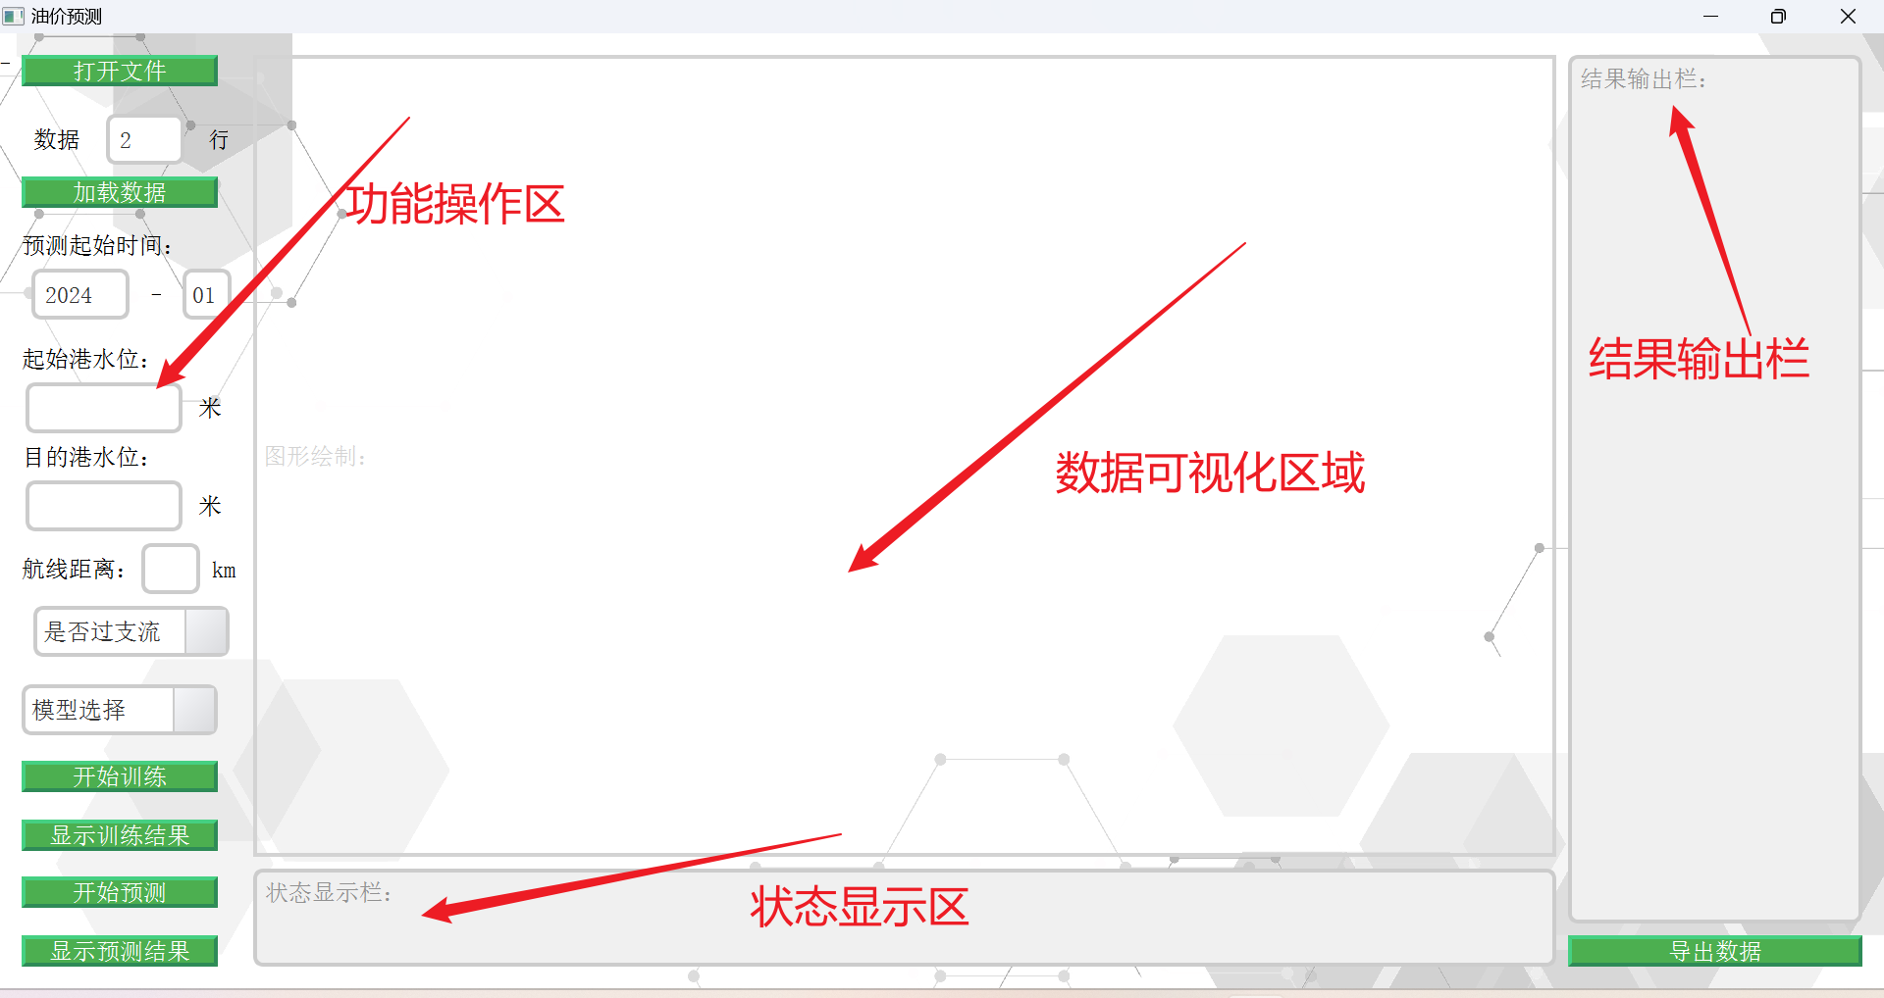

1. 点击“打开文件”按钮

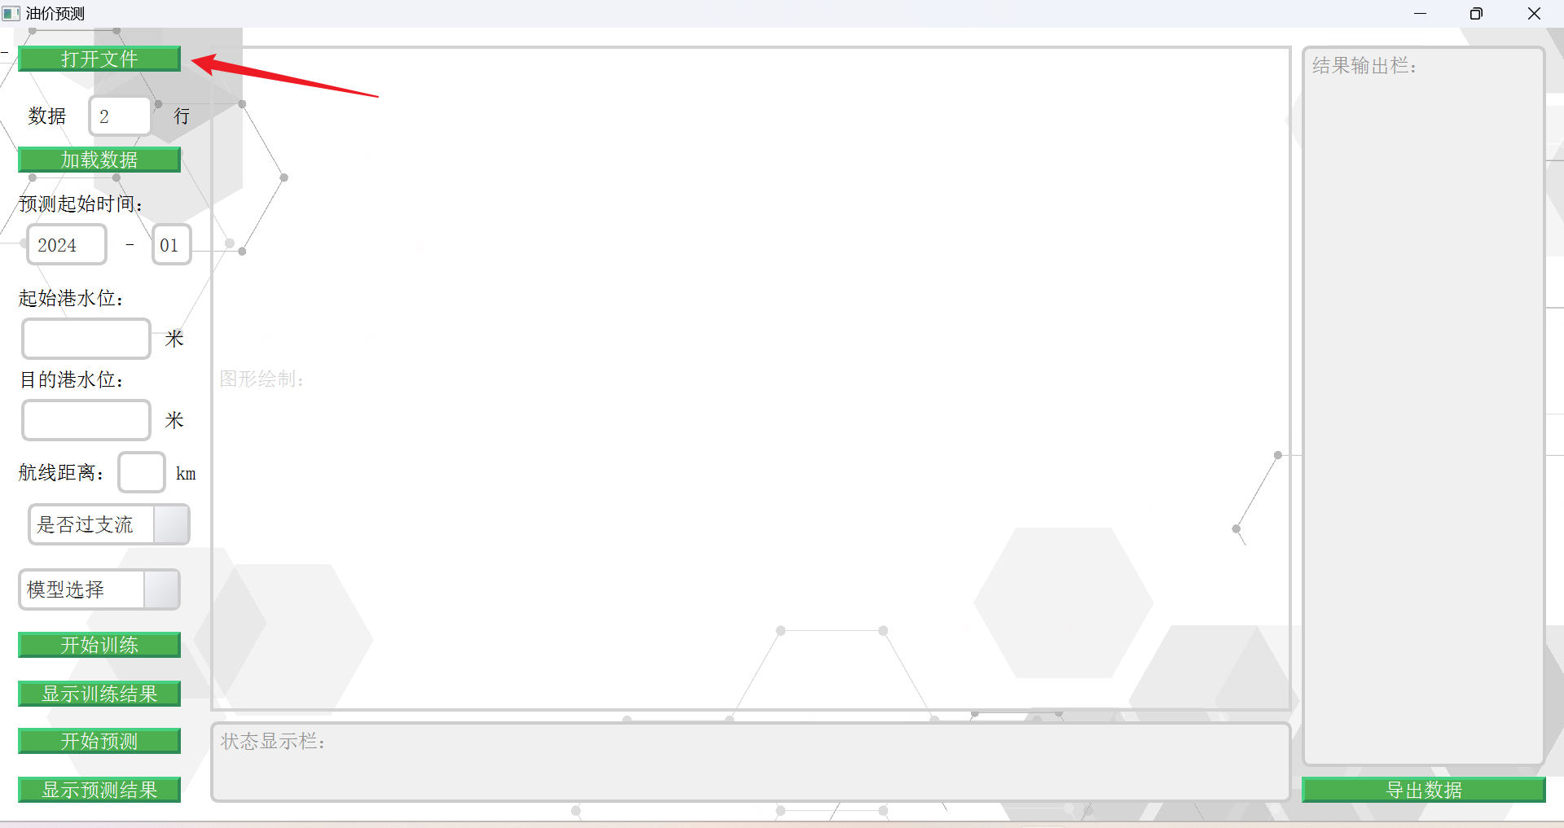

1. 选择保存以往数据的.xlsx文件

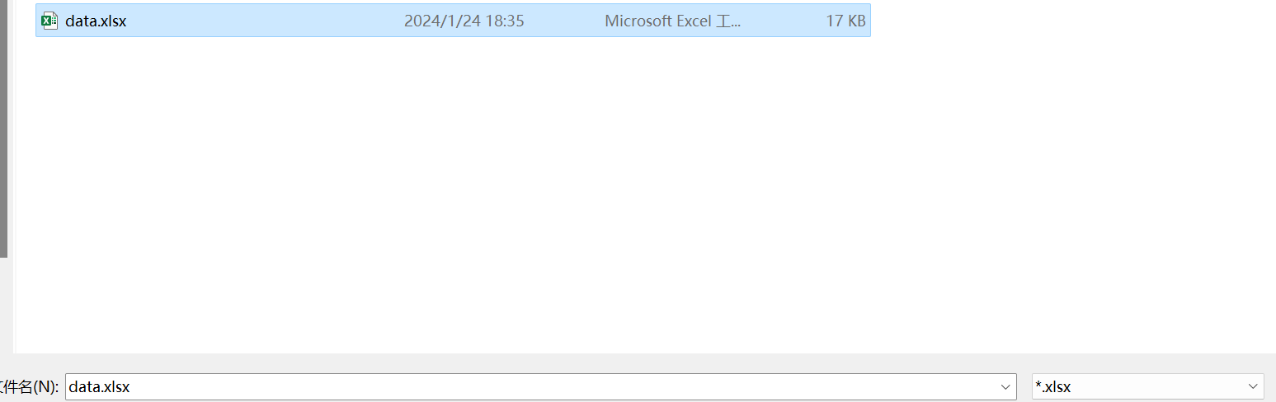

1. 选择预测第几批数据（对应xlsx文件第几行，默认为第二行）

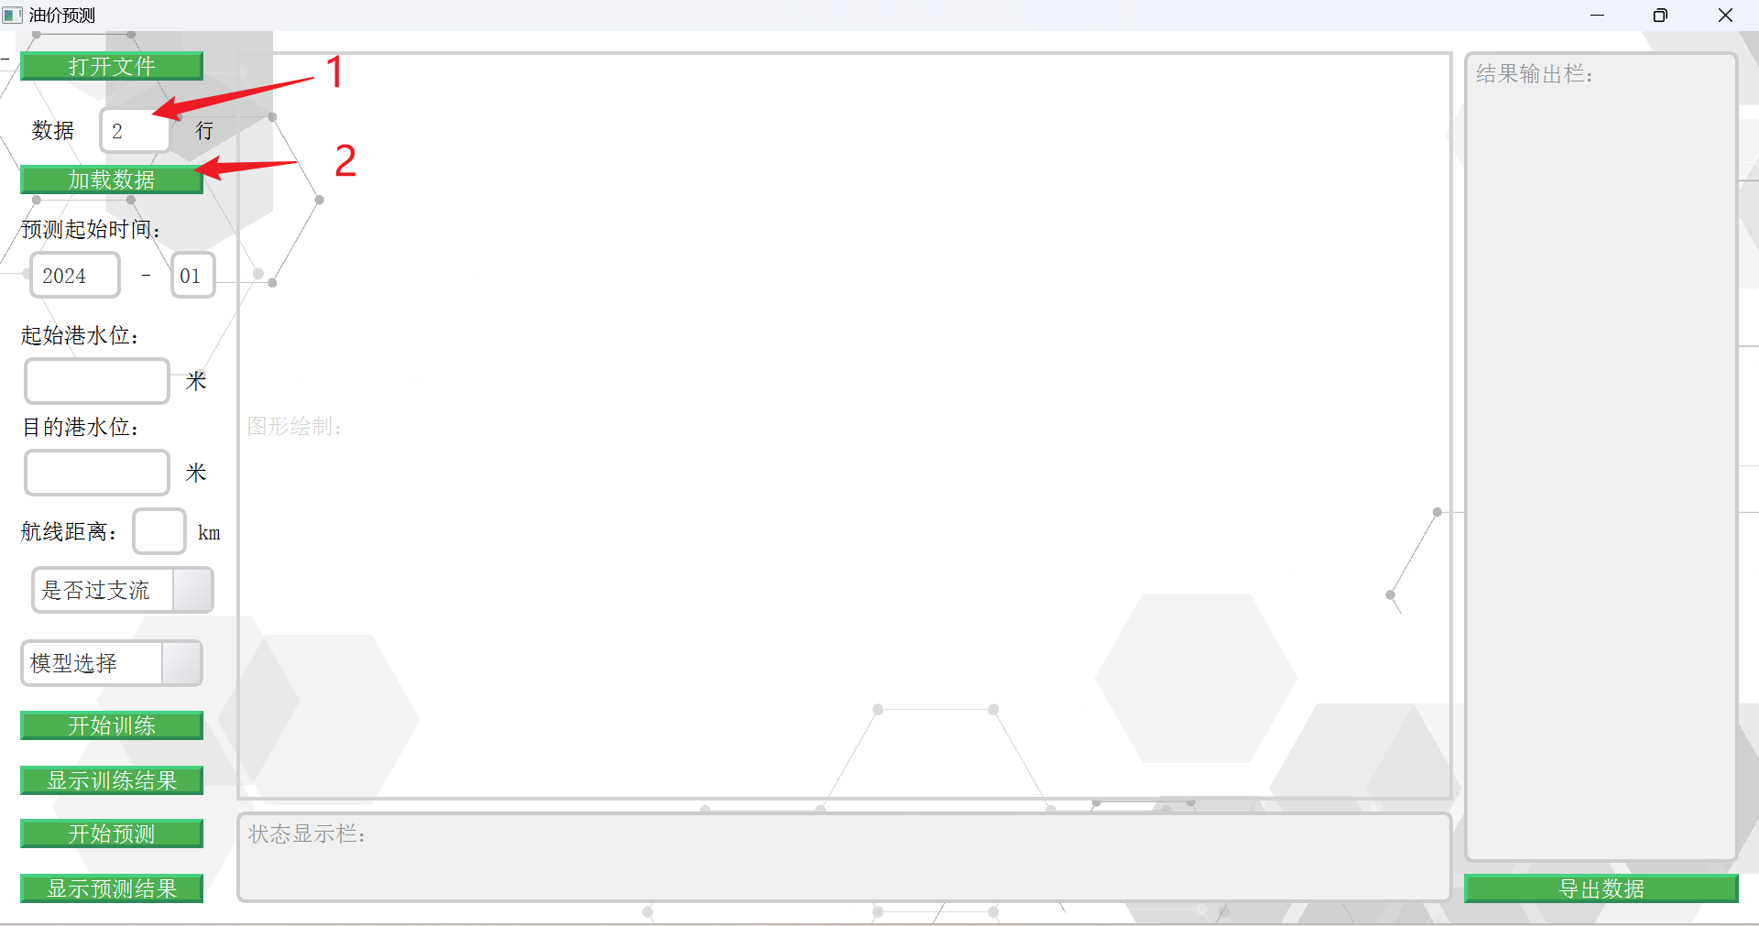

1. 输出数据信息，生成数据分布折线图

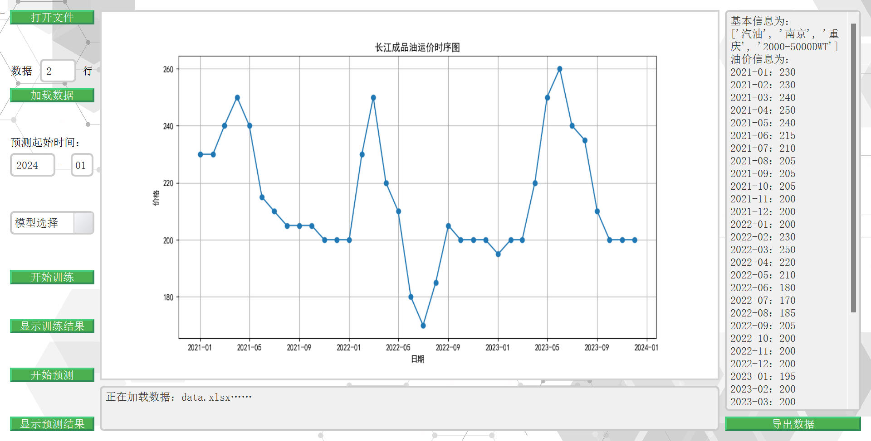

1. 输入预测信息，包括预测时间，水位信息等

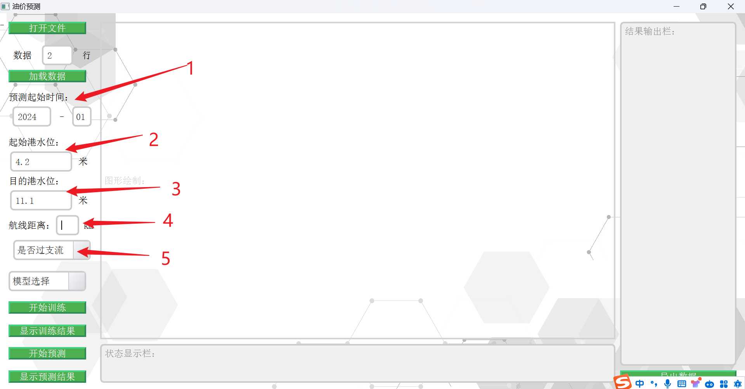

1. 选择预测模型，共有四种模型可供选择

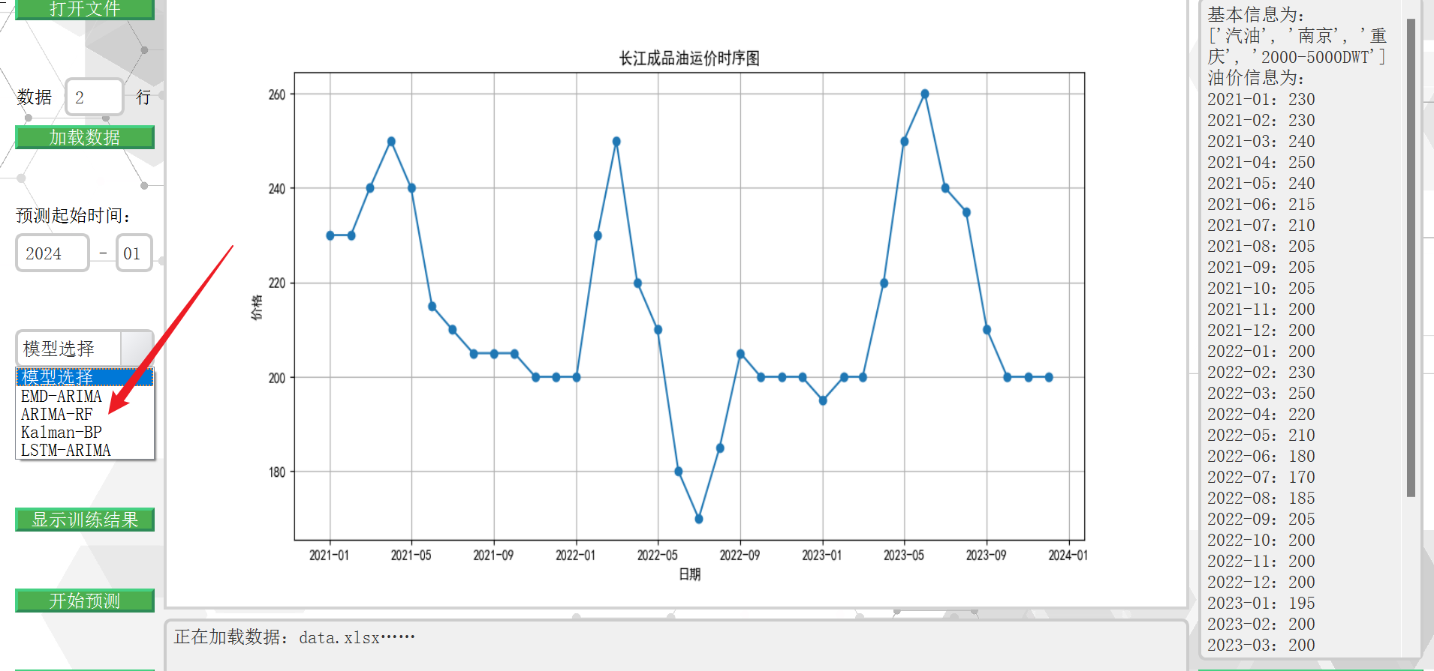

1. 点击“开始训练”，模型开始训练，训练时间在十分钟以内，请您等待片刻

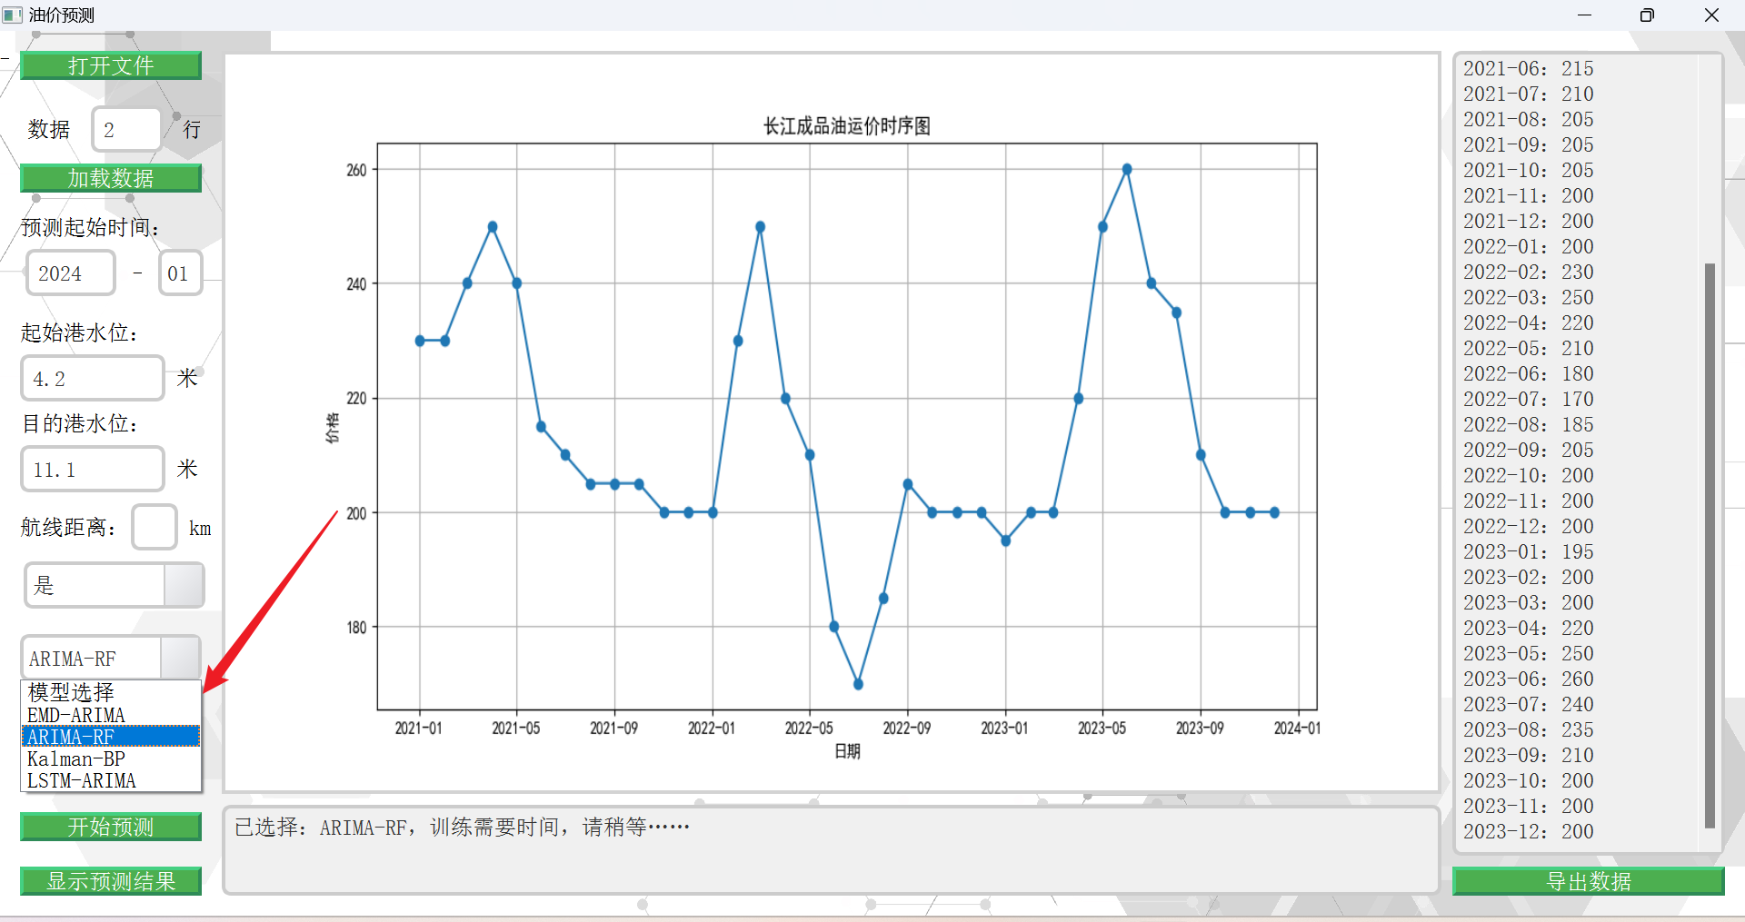

1. 显示训练结果，可以显示模型对原始数据的拟合值，并生成拟合曲线，显示模型性能

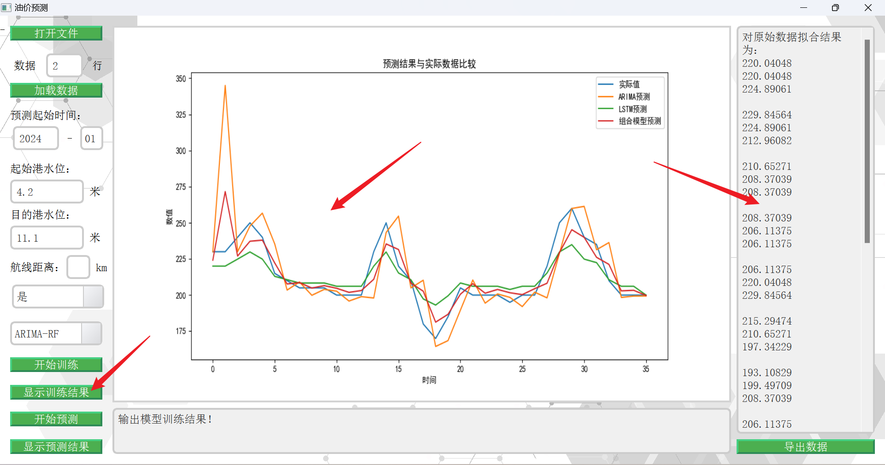

1. 点击开始预测对未来油价进行预测

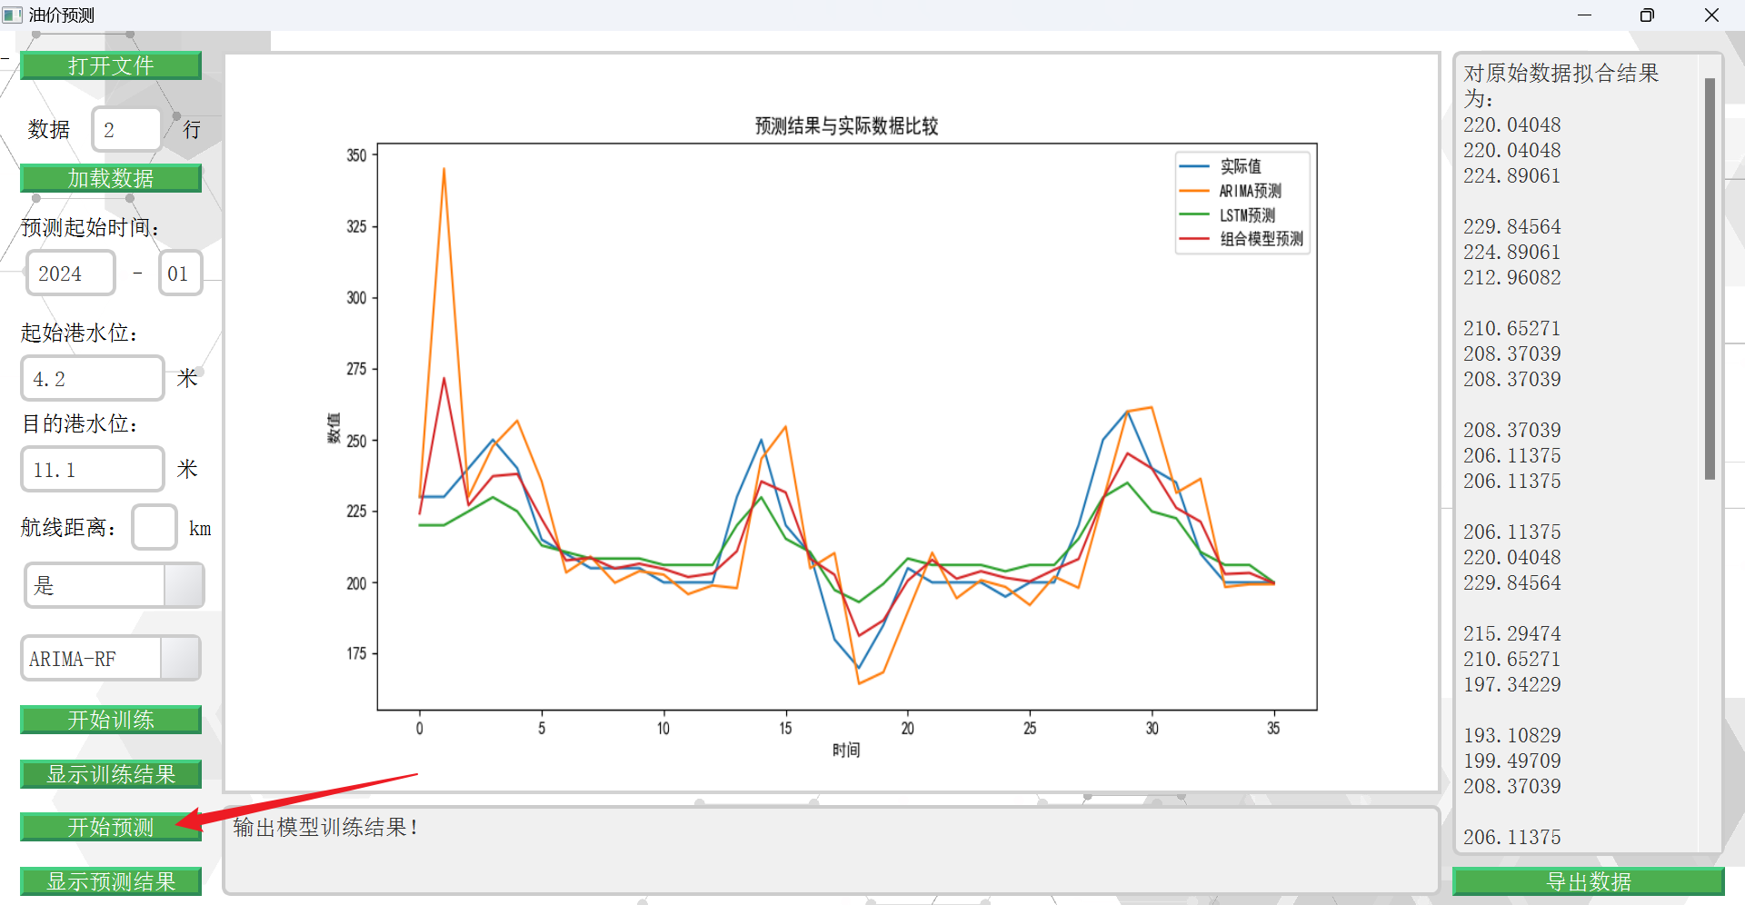

1. 点击“显示预测结果”，对目标时间的油价进行预测

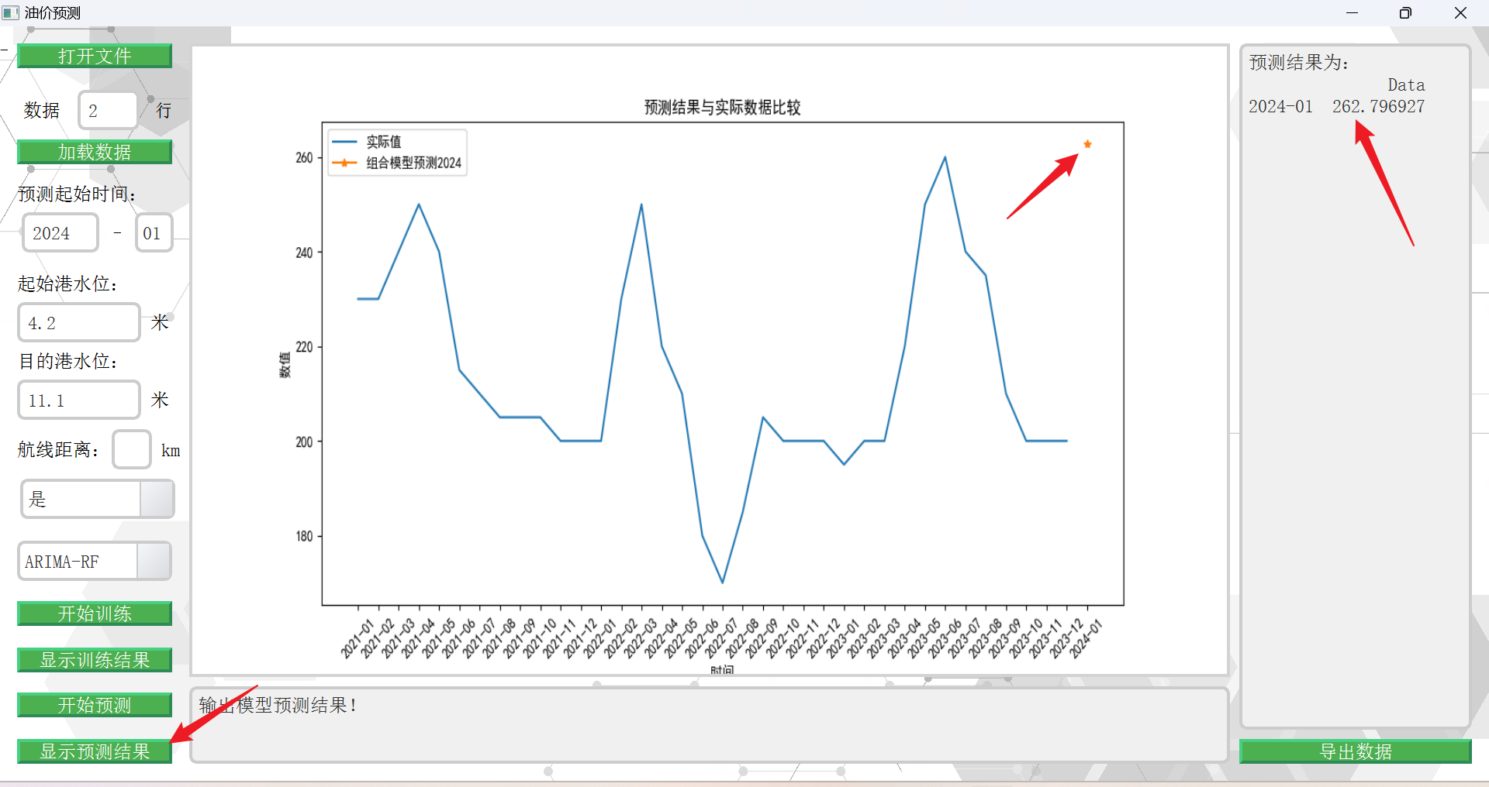

1. 点击“导出数据”，将导出一个压缩包，里面包括以上所涉及的所有数据和图片

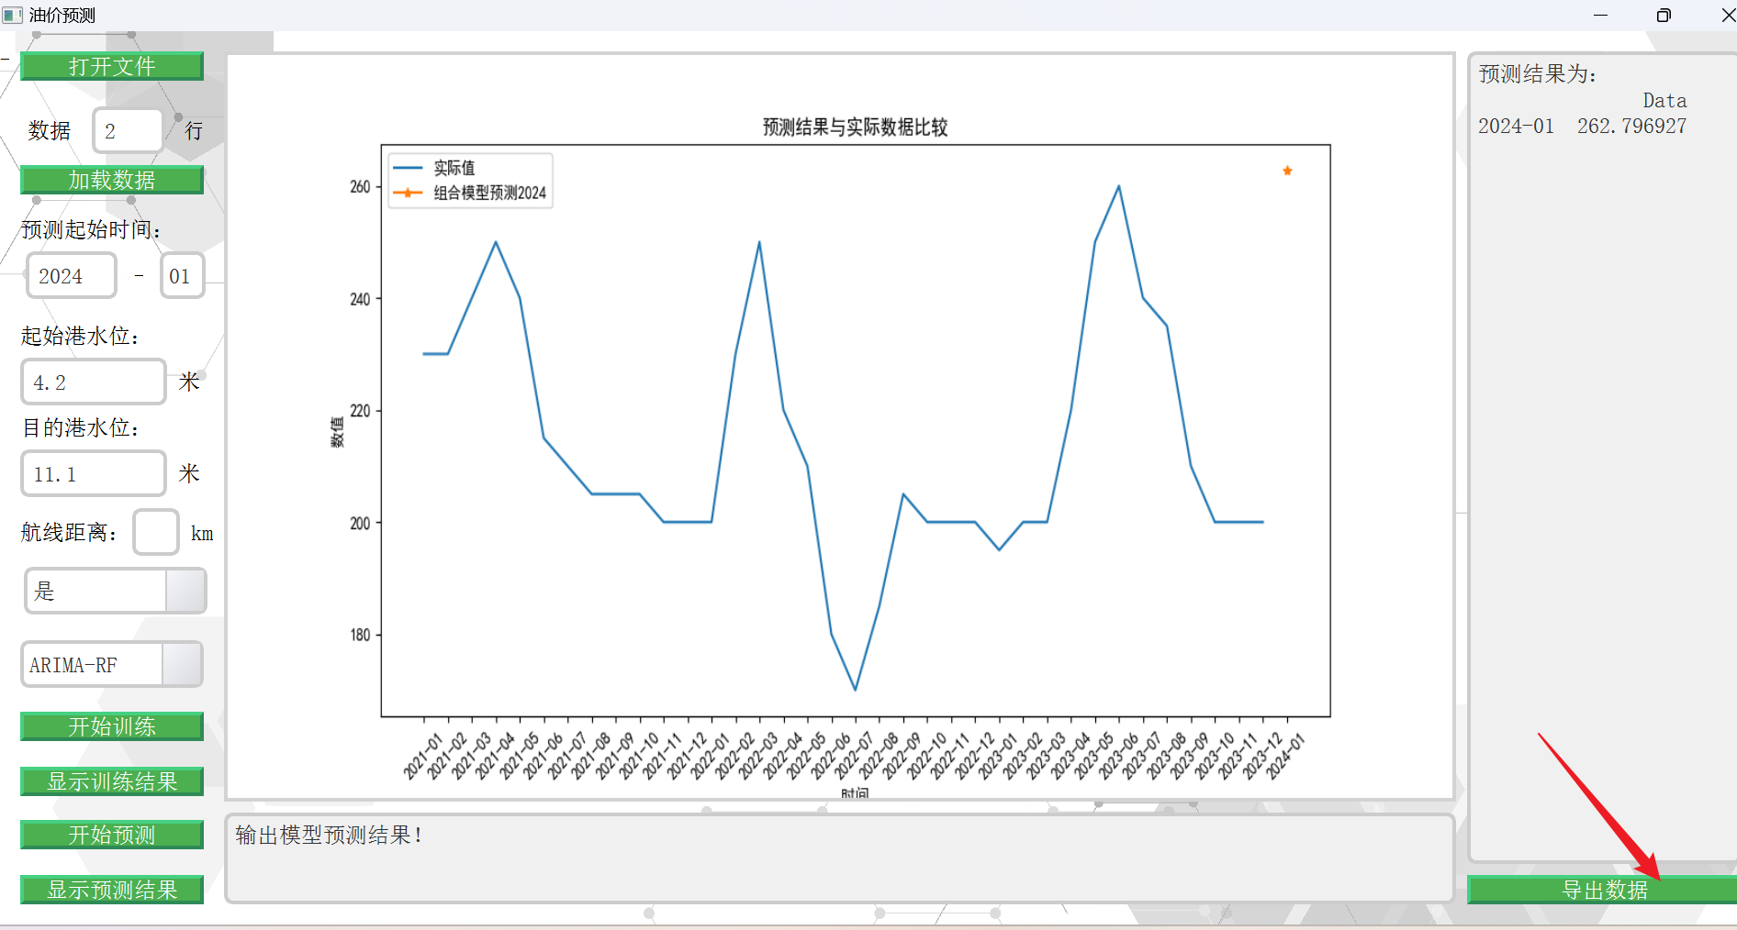

其中包括原始数据可视化图片、拟合数据xlsx文件、拟合数据可视化图片、模型参数xlsx文件、预测数据可视化图片、预测数据xlsx文件

